力推第23条立法 前警队一哥从不令人失望

原创 有里儿有面 [有理儿有面](javascript:void(0);)

**有理儿有面**

微信号 youli-youmian

功能介绍 你说是不是

2021-10-03[原文](https://mp.weixin.qq.com/s?__biz=Mzg3MjEyMTYyNg==&mid=2247542006&idx=1&sn=350d234ab125664755d1e9b803145f3d&chksm=cef67083f981f9955ff55a073d270f7b8423e20eed6f2824561350a8b757caabec52ec164fce&scene=27#wechat_redirect&cpage=23) 发表于

收录于合集





**全文共2928，图片8张，视频1个，预计阅读时间为7分钟。**

**文章首发于“有理儿有面”（youli-youmian），欢迎大家在朋友圈和微信群转发。**

**公众号及其他平台转载请在后台留言。**



▼

今日，一则视频在互联网上广为流传，甚至一度冲上新浪微博热搜。

这个哽咽的男人是谁?

他就是前香港警队一哥、现香港保安局局长邓炳强。今年9月，香港水警总区高级督察林婉仪在反海上走私行动时殉职，一批“黄丝”却趁机冷嘲热讽，甚至在网上发布《坠海不用找》的仇警歌曲，所作所为令人发指。昨日，邓炳强在香港电台节目《星期六问责》中谈及此事，愤怒指责此举“冷血、无人性”，直言“无论政治理念如何，都不应该挖苦这件事”，并一度激动哽咽。

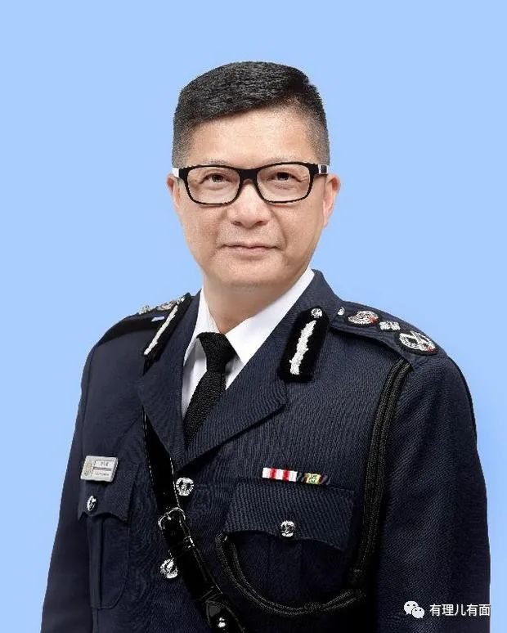

作为香港警队的一面旗帜，我们已不是第一次认识邓炳强了。

众所周知，2019年夏天，香港因修订逃犯条例草案爆发了一场前所未有的社会动荡，香港警察作为止暴治乱的中坚力量，始终坚守在一线，为维持香港秩序竭尽所能。就在这个特殊的时间点上，拥有丰富处置经验的邓炳强临危受命，给乱港暴徒敲响了“丧钟”。

邓炳强，1965年出生于中国香港，1987年毕业于香港中文大学，同年加入香港警队。2006年至2008年间，邓炳强被借调国际刑警秘书处，并被提拔为国际刑警有组织犯罪及暴力罪案组的主管，可谓是年轻有为、实力不凡。

回港后，邓炳强先后担任港岛总区指挥官、行动处处长、警务处副处长等要职，曾以铁腕手段处置了2014年的非法“占中”事件，给不少乱港暴徒留下了心理阴影。

2019年“修例风波”期间，邓炳强更是亲临被暴徒占领的理大校园，坐镇前线指挥，带领警队一举消灭了曱甴们的“建国美梦”。

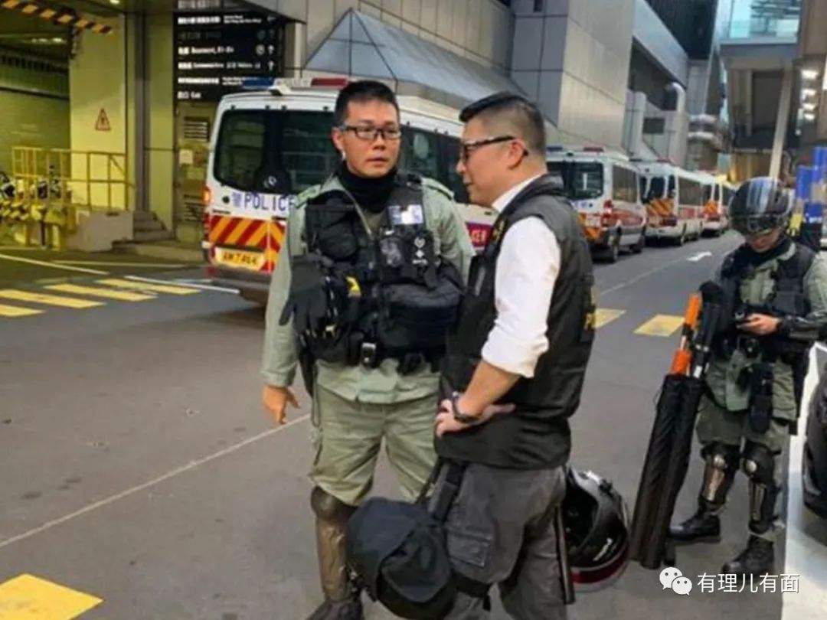

“忠诚勇毅，心系社会”。

这是邓炳强上任香港警务处处长当日为香港警队更换的新口号。短短八个字，便将身为香港警察的光荣感、使命感传达的淋漓尽致。每每读起，都令人热血沸腾。

一定程度上讲，正因有了“强硬派”指挥官邓炳强的挺身而出、力挽狂澜，香港警队及特区政府才得以成功扭转局势，恢复香港原有秩序。

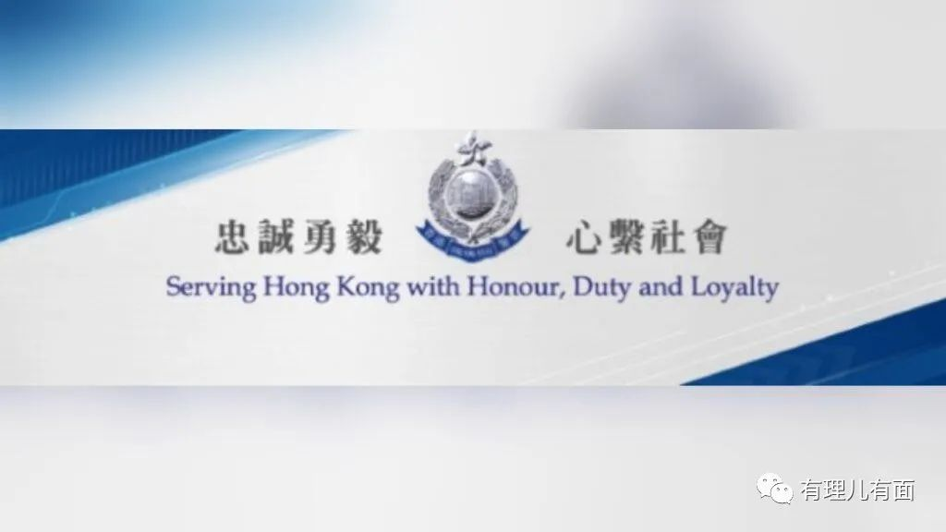

当然，邓炳强的“硬”实力也不仅仅体现在他的警务技术上，面对“黄媒”“黑记”的恶意污蔑，这位警界大佬也从未怕过。

两年前的10月1日，有警员在命悬一线时被迫开枪止暴，却被“黄媒”恶意形容为“主动冲击”，妄图煽动仇警情绪。而邓炳强则在记者会上坚定表示，“警员开枪合理、合法”，并直指外界的说法错误，极大的鼓舞了整个香港警队的士气。

此后，在香港警队被假消息、假新闻不断抹黑、疯狂攻击的艰难时刻，亦是邓炳强多次出席记者会发言，有理有据地将各类谣言一一澄清，并主动在社交媒体上回应质疑，直接在冲突现场进行直播，只为将最真实的一面毫无保留地呈现在每一位普通市民眼前。

即便是香港形势日趋稳定的今天，邓炳强也丝毫不给任何“黑记”留有余地。就在上周，身为香港保安局局长的邓炳强便再次公开斥责乱港组织“香港记协”，点名批评其以政治挂帅、拉拢“学生记者”，有违专业性，要求公开会员名单和财务状况。

邓炳强的这一番言论，直接吓得“记协”变“稽协”，开始偷偷丢弃财务、账户、会费等碎纸文件，鬼祟滑稽之姿着实令人耻笑。

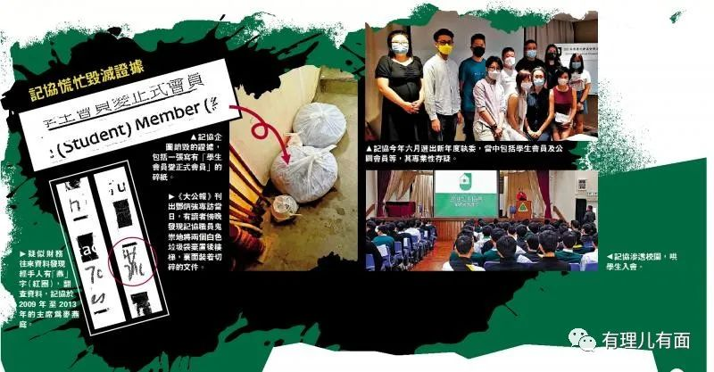

邓炳强除了硬的一面，还有柔的一面。

在修例风波中，至少有3000名学生涉及暴力冲击被警方拘捕，其中最小的仅为11岁。面对这些误入歧途的犯案青少年，大学时期念社工系的邓炳强总会流露出铁面下的柔情。

稚子无辜，“某种程度上，他们都是受害人，就算他们是违法，也是受人鼓动”。邓炳强始终强调警队会以刚柔并重的原则处理案件，尤其是未成年人，只要存有悔意、案情较轻、不涉及暴力，警方均会努力平衡各项因素进行人性化处理，甚至尝试检控以外的手段。

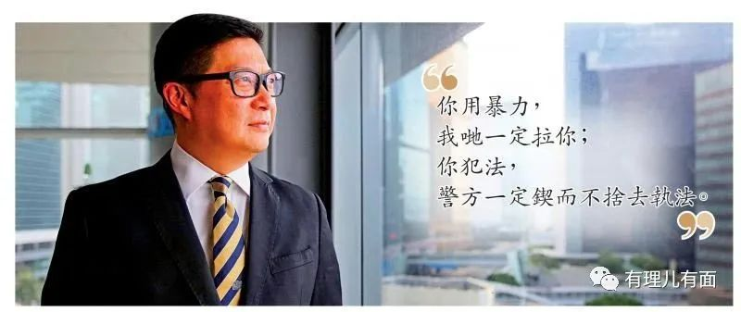

除此之外，邓炳强还为香港警队的主题曲《捍卫香港》拍摄了先导宣传片，画面中的他温和可亲，表情丰富，更是在短片结尾一展歌喉，“看警徽，心有光，惩治犯罪责肩上”，用朴实的词语勾勒出香港警队护港为民的英雄形象。

如今，擢升为保安局局长的邓炳强活跃于“爱港治港”的台前幕后，时刻践行着“心系社会”的初心使命，更加令人敬佩。

对于曾经的香港来说，“23条立法”似乎是一个禁忌话题。作为香港《基本法》中一条规定香港应自行立法维护国家安全的法律条文，第23条一直被反对派政客、反中乱港分子甚至是美西方敌对势力视为“洪水猛兽”，一旦提起便如临大敌。

2002年至2003年期间，香港特区政府为实践这项条文，主导实施了一系列立法活动。随后，在反华和乱港势力的蛊惑煽动下，香港社会产生巨大分歧，一场规模超过50万人的游行爆发，致使部分议员改变立场，特区政府所推出的《国家安全（立法条文）条例草案》无法获得足够票数，立法程序被迫暂停。

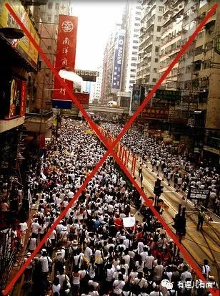

此后，这项原本用意是以法律禁止任何有损国家主权、领土完整、统一及国家安全行为的正当立法活动，不断被乱港派歪曲解读、恶意抹黑，渐渐沦为“纵容警察滥权”“制造白色恐怖”的“代名词”。而香港也成了全世界绝无仅有的一个连叛国和分裂都无法入罪的“法外飞地”。

去年香港国安法出台前夕，特首林郑月娥曾痛惜的说，香港回归23年来，至今仍未能完成基本法第23条立法以维护国家安全，“令人失望”。

但邓炳强始终无畏无惧，就在上周末，其接受香港《无线电视》节目《讲清讲楚》访问时“大胆”表示，目前正是第23条立法的最佳时机，并建设性的提出要以该法填补香港国安法的“空白”，包括间谍行为、窃取国家机密等。

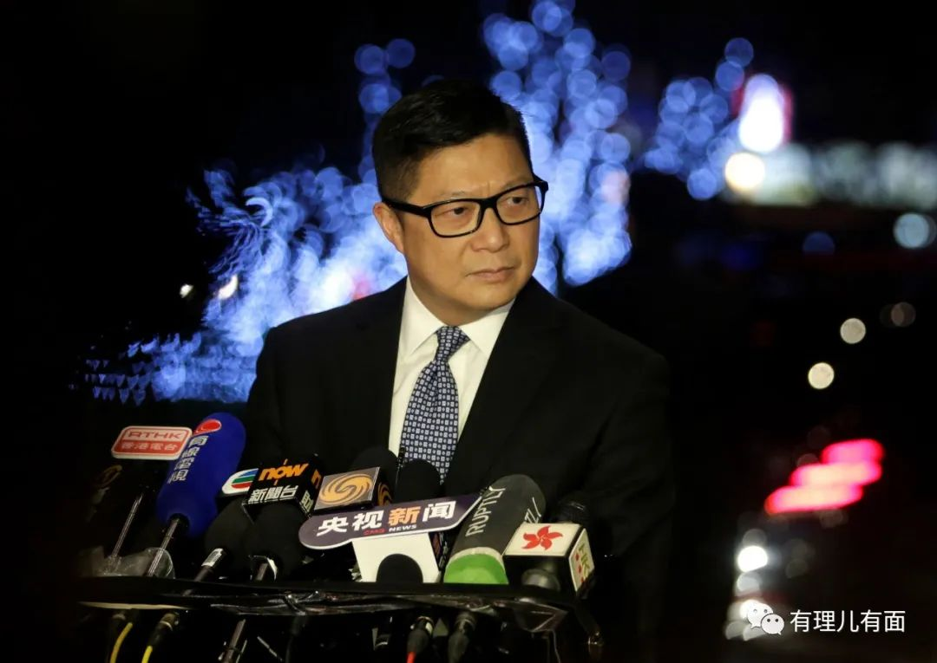

“虽然香港社会当下相对平静，仍不能掉以轻心，因本土恐怖主义已经孕育”。

是的，虽然香港国安法出台后，香港治安秩序已明显好转，但与法治社会背道而驰的“暴力”行为却未曾停歇，在警队持续严厉打击下已转往“地下”发展，更具隐蔽性和破坏性。本土恐怖主义的威胁已经实实在在地出现，谁也不能视而不见。

而于近期陆续解散的极富代表性的港毒团体和组织，正如邓炳强所言，只是一些“大老虎”，它们的解散并不意味法律的责任就可以逃脱，更不意味着香港的港毒势力以及恐怖主义就随之消亡。香港社会仍需要第23条立法的保驾护航。

清除“黑暴”余毒，铲除乱港分子，是一项长期而艰巨的任务。即使香港已经有国安法，但香港必须全方位、无死角的杜绝一切危害国家安全的违法犯罪，尤其是针对叛国和煽动叛乱等行为。

自邓炳强本月13日首次透露自己未来会着手推动23条立法以来，已陆续在多个媒体平台进行更深入、更细致的解答。其中最令人关注的，莫过于该立法草案将重点规管窃取国家机密即间谍活动、外国政治组织在香港活动以及香港政治组织与外国政治组织勾连等方面。这也回应了外交部前几日发布的《美国干预香港事务、支持反中乱港势力事实清单》，更加凸显出基本法第23条立法的必要性和紧迫性。

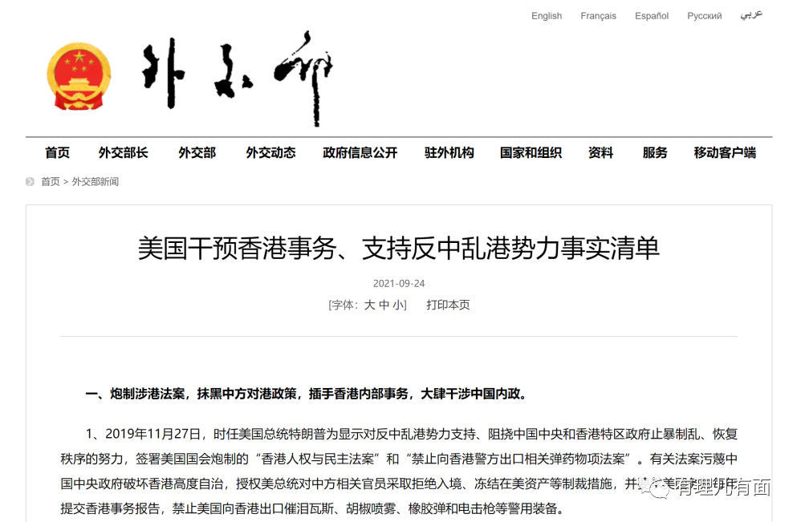

犹记得去年4月，时任美国国务卿的蓬佩奥就曾在例行记者会上明目张胆的直言，美国政府反对香港基本法第23条立法，并将此类立法行为视为违反美国利益，真是为美国干预香港事务清单再添一条“罪证”。

如今邓炳强顶住压力，力推第23条立法，不仅符合香港未来发展的总体规划，更是有利于保持香港社会的平稳有序，保护每一个香港市民的合法权益，获得了香港各界人士的普遍支持。

工联会日前与特首林郑月娥会面，提交《施政报告》建议，其中之一就是建议特区政府一年内为基本法第23条立法。相信在邓炳强的强势引领下，全港上下形成拥护立法的良好氛围将很快到来，让我们拭目以待！

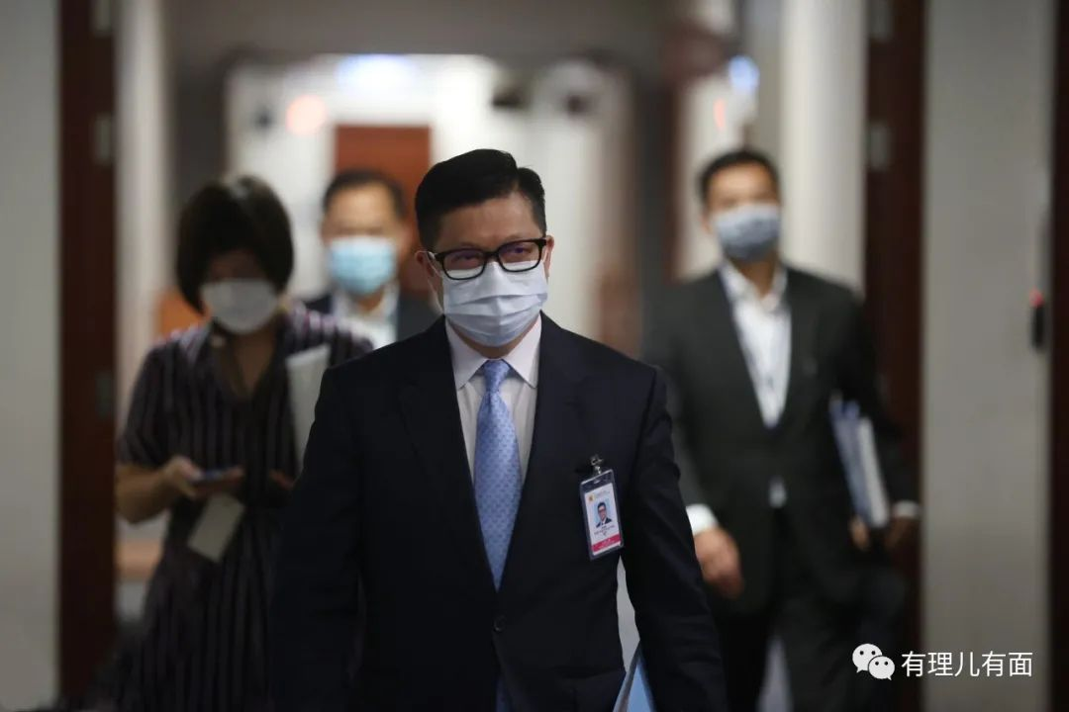

**图片源自网络**





**关注公众号：**

**有理儿有面**

**理   性｜   揭   秘｜   探   讨**







有里儿有面

**微信扫一扫赞赏作者** **赞赏**

已喜欢，对作者说句悄悄话

取消

**发送给作者**

**发送**

最多40字，当前共字

 人赞赏

上一页 1/3 下一页

长按二维码向我转账

受苹果公司新规定影响，微信 iOS 版的赞赏功能被关闭，可通过二维码转账支持公众号。

### 精选留言

用户设置不下载评论